**PLAN DE CLASE/NOTA TÉCNICA**

**NIVEL: PRIMARIA**

**LUNES 03 JULIO**

**1.- NOMBRE DEL PROFESOR: Ana Lilia Hernández Sánchez GRADO: 3° GRUPO: “A”**

**2.- ASIGNATURA: MATEMÁTICAS**

**3.- TRIMESTRE: 3°**

**4.- SEMANA: Semana del 03 al 07 de julio de 2023**

**5.- TIEMPO: 70 minutos**

**6.- TEMA: REPASO DE SUMAS Y RESTAS CON CUATRO CIFRAS**

**7.- PROPÓSITOS: Resolver problemas que involucran operaciones básicas con cuatro cifras**

**8.- COMPETENCIA: Análisis de problemas**

**9.- APRENDIZAJE ESPERADO: Lee y analiza problemas identificando la operación matemática a emplear.**

**10.- CONTENIDOS: Resolución de problemas**

**11.- RECURSOS:** Nota técnica con imágenes y explicación

**12.- MATERIALES:** cuaderno, lápices y colores, plataforma

**13.- IMPLEMENTACIÓN DE ACCIONES DEL P.E.M.C.**Llegar a un 90% de aprovechamiento en las matemáticas, cálculo mental, lectura, comprensión.

**14.- INICIO:**

Comenzaremos leyendo un pequeño problema para que analicen la operación que deben realizar para solucionarlo.

* **Actividad rompe hielo: Lectura de problemas matemáticos**
* **Preguntas introductorias: ¿cómo identificamos la operación a realizar en un problema?**

**15.- DESARROLLO:**

PROBLEMA INTRODUCTORIO

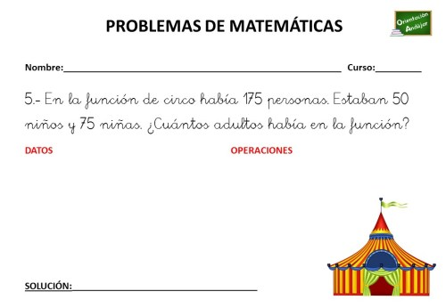

* **Después de haber analizado el problema presentado, resolverán los siguientes en su cuaderno.**

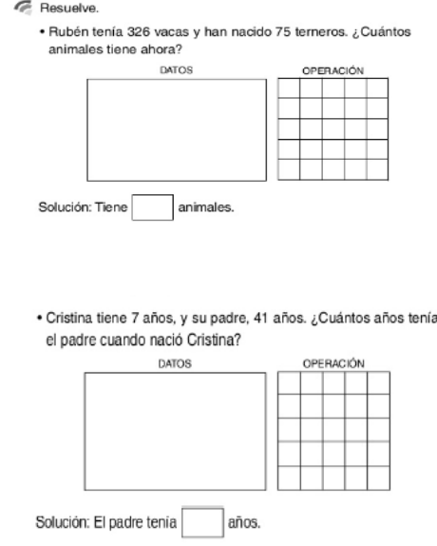

**16.- CIERRE:**

**Actividad y Tipo de organización: Individual ( X ) Equipo ( ) Grupal ( )**

**\*Realiza los problemas en tu cuaderno**

**17.- EVALUACIÓN: Autoevaluación ( ) Coevaluación ( X ) Heteroevaluación ( )**

Se evaluará la actividad realizada en cuaderno y la participación durante la clase con el objetivo identificar los problemas de seguridad e integración de cada alumno.

* **ACTITUDINAL:** Cumple con su asistencia y participación
* **CONCEPTUAL:** Completa sus actividades en tiempo y forma
* **PROCEDIMENTAL:** Maneja de manera correcta los datos para resolver un problema

**18.- TAREA:**

**\*Sin tarea**

**PLAN DE CLASE/NOTA TÉCNICA**

**NIVEL: PRIMARIA**

**LUNES 03 JULIO**

**1.- NOMBRE DEL PROFESOR: Ana Lilia Hernández Sánchez GRADO: 3° GRUPO: “A”**

**2.- ASIGNATURA: ESPAÑOL**

**3.- TRIMESTRE: 3°**

**4.- SEMANA: Semana del 03 al 07 de julio 2023**

**5.- TIEMPO: 50 minutos**

**6.- TEMA: DESCRIPCIÓN DE UN PERSONAJE DE CUENTO**

**7.- PROPÓSITOS: Reconocer las características de los personajes que se presentan dentro de un cuento.**

**8.- COMPETENCIA: Literatura**

**9.- APRENDIZAJE ESPERADO: Reconoce las características de los personajes que aparecen en un cuento.**

**10.- CONTENIDOS: Descripción de personajes**

**11.- RECURSOS:** Nota técnica con imágenes y explicación

**12.- MATERIALES:** cuaderno, lápices y colores, plataforma

**13.- IMPLEMENTACIÓN DE ACCIONES DEL P.E.M.C** Llegar a un 90% de aprovechamiento en lectura y comprensión.

**14.- INICIO:**

Comenzaremos preguntándoles si recuerdan qué es una descripción y qué palabras utilizamos para realizar una.

* **Actividad rompe hielo: Lluvia de ideas sobre la descripción**
* **Preguntas introductorias: ¿Qué personaje de un cuento les gusta? ¿Por qué?**

**15.- DESARROLLO:**

**DESCRIPCIÓN DE UN PERSONAJE DE CUENTO**

* **Realiza la descripción de tu personaje favorito de un cuento en tu cuaderno tomando en cuenta los siguientes aspectos:**

**16.- CIERRE:**

**Actividad y Tipo de organización: Individual ( x ) Equipo ( ) Grupal ( )**

**\*Realiza la descripción de tu personaje favorito**

**17.- EVALUACIÓN: Autoevaluación ( ) Coevaluación ( X ) Heteroevaluación ( )**

Se evaluará la actividad realizada en cuaderno y la participación durante la clase con el objetivo identificar si existen dudas sobre la lectura analizada.

* **ACTITUDINAL:** Cumple con su asistencia y participación
* **CONCEPTUAL:** Completa sus actividades en tiempo y forma
* **PROCEDIMENTAL:** Identifica las características de un personaje.

**18.- TAREA:**

**\*Traer para mañana un cuento que quieran compartir en clase**

**PLAN DE CLASE/NOTA TÉCNICA**

**NIVEL: PRIMARIA**

**LUNES 03 JULIO**

**1.- NOMBRE DEL PROFESOR: Ana Lilia Hernández Sánchez GRADO: 3° GRUPO: “A”**

**2.- ASIGNATURA: CIENCIAS NATURALES**

**3.- TRIMESTRE: 1°**

**4.- SEMANA: Semana del 03 al 07 de julio 2022**

**5.- TIEMPO: 50 minutos**

**6.- TEMA: ANIMALES VERTEBRADO E INVERTEBRADOS**

**7.- PROPÓSITOS: Identificar las características de los animales vertebrados e invertebrados y su forma de vida.**

**8.-COMPETENCIA: El ambiente y la salud**

**9.- APRENDIZAJE ESPERADO: Identifica las características de los animales vertebrados e invertebrados.**

**10.-CONTENIDOS: Los animales vertebrado e invertebrados**

**11.- RECURSOS:** Nota técnica con imágenes y explicación

**12.- MATERIALES:** cuaderno, lápices y colores, plataforma

**13.- IMPLEMENTACIÓN DE ACCIONES DEL P.E.M.C.** Lograr que el 90% de los alumnos adquieran habilidades de comprensión, retención y fluidez de la lectura al término del trimestre.

**14.- INICIO:**

Comenzaremos preguntando a los alumnos si han escuchado hablar sobre los animales vertebrados e invertebrados.

* **Actividad rompe hielo: Lluvia de ideas sobre este tipo de animales**
* **Preguntas introductorias: ¿Cuál es la diferencia entre los animales vertebrados y los invertebrados?**

**15.- DESARROLLO:**

**ANIMALES VERTEBRADOS E INVERTEBRADOS**

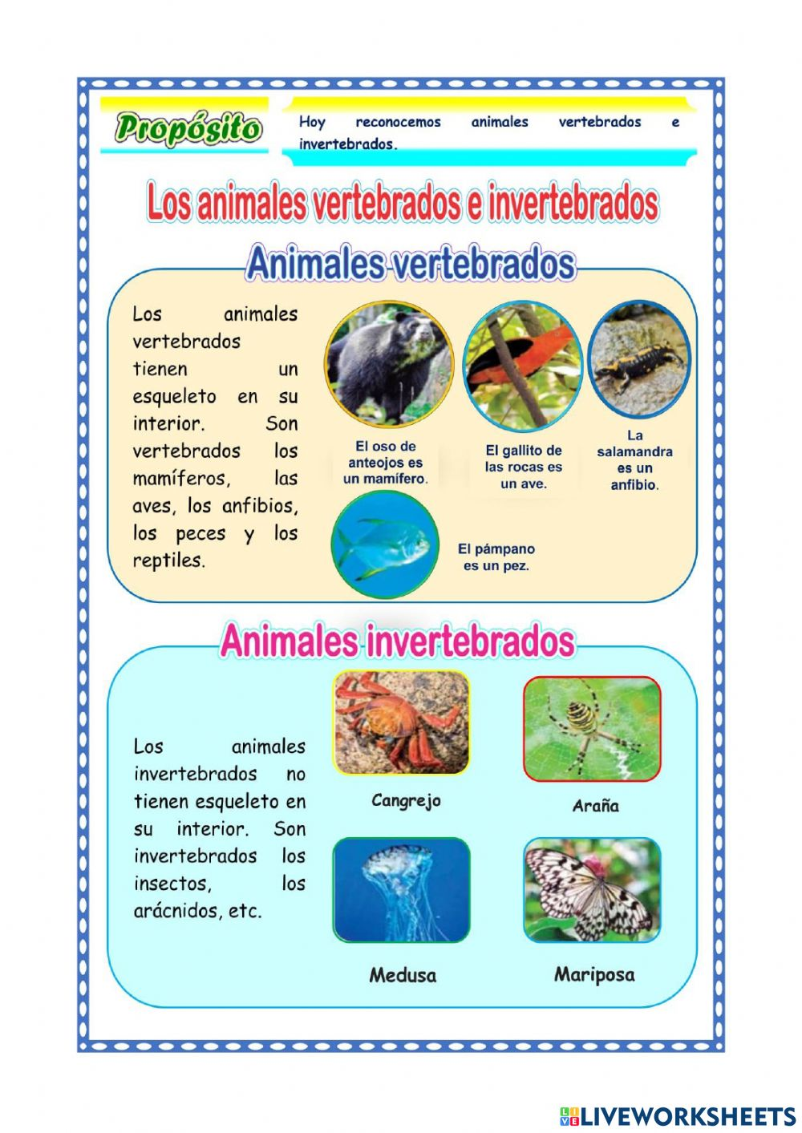

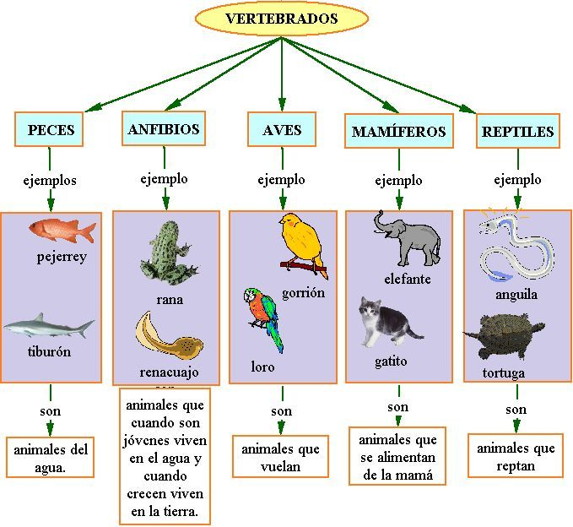

**16.- CIERRE:**

**Actividad y Tipo de organización: Individual ( x ) Equipo ( ) Grupal ( )**

**\*Realiza el apunte sobre los animales vertebrados e invertebrados en tu cuaderno**

**17.- EVALUACIÓN: Autoevaluación ( ) Coevaluación ( ) Heteroevaluación ( X )**

Se evaluará la actividad realizada en cuaderno y la participación durante la clase con el objetivo identificar si existen dudas con respecto al tema.

* **ACTITUDINAL:** Cumple con su asistencia y participación
* **CONCEPTUAL:** Completa sus actividades en tiempo y forma
* **PROCEDIMENTAL:** Maneja de manera clara las características de los animales vertebrados y los invertebrados.

**18.- TAREA:**

**\*En tu cuaderno de tareas recorta y pega 5 animales vertebrados y 5 animales invertebrados.**

**PLAN DE CLASE/NOTA TÉCNICA**

**NIVEL: PRIMARIA**

**LUNES 03 JULIO**

**1.- NOMBRE DEL PROFESOR: Ana Lilia Hernández Sánchez GRADO: 3° GRUPO: “A”**

**2.- ASIGNATURA: LA ENTIDAD DONDE VIVO**

**3.- TRIMESTRE: 3°**

**4.- SEMANA: Semana del 03 al 07 de julio 2023**

**5.- TIEMPO: 50 minutos**

**6.- TEMA: REPASO. CROQUIS**

**7.- PROPÓSITOS: Reconocer los puntos cardinales para llegar a un lugar con ayuda de los croquis**

**8.- COMPETENCIA:** Estudio

**9.- APRENDIZAJE ESPERADO: Reconocer los puntos cardinales para llegar a un lugar con apoyo de los croquis.**

**10.- CONTENIDOS: Los croquis**

**11.- RECURSOS:** Nota técnica con imágenes y explicación

**12.- MATERIALES:** cuaderno, lápices y colores, plataforma

**13.- IMPLEMENTACIÓN DE ACCIONES DEL P.E.M.C.** Lograr que el 90% de los alumnos adquieran habilidades de comprensión, retención y fluidez de la lectura al término del trimestre.

**14.- INICIO:**

Comenzaremos recordando las clases anteriores, las características y el concepto de croquis

* **Actividad rompe hielo: Lluvia de ideas sobre los croquis**
* **Preguntas introductorias: ¿qué es un croquis?**

**15.- DESARROLLO:**

**LOS CROQUIS**

* **Realiza la siguiente actividad y pégala en tu cuaderno**

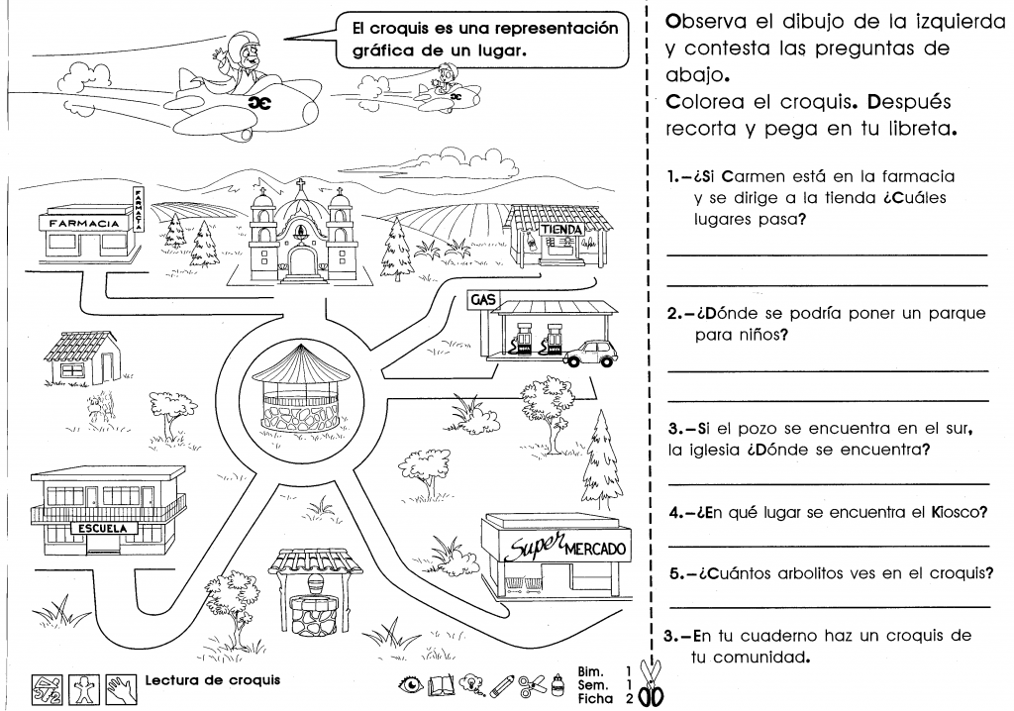

* **Elabora una tabla en donde describas las características físicas y los elementos sociales de tu localidad.**

|  |  |
| --- | --- |
| **CARACTERÍSTICAS FÍSICAS** | **ELEMENTOS SOCIALES** |
|  |  |

* **Escribe 3 cambios en el paisaje de tu localidad**
* **Dibuja tu localidad**

**16.- CIERRE:**

**Actividad y Tipo de organización: Individual ( X ) Equipo ( ) Grupal ( )**

**\*Realiza las actividades antes mencionadas en tu cuaderno**

**17.- EVALUACIÓN: Autoevaluación ( ) Coevaluación ( ) Heteroevaluación ( X )**

Se evaluará la participación durante la clase con el objetivo identificar los problemas con el tema visto.

* **ACTITUDINAL:** Cumple con su asistencia y participación
* **CONCEPTUAL:** Completa sus actividades en tiempo y forma
* **PROCEDIMENTAL:** Aplica los conocimientos sobre los cambios en su localidad

**18.- TAREA:**

**\*Sin tarea**